Отчёт по лабораторной работе 7
Адресация IPv4 и IPv6. Настройка DHCP
Метвалли Ахмед Фарг Набеех
Содержание

1 Цель работы
Получение навыков настройки службы DHCP на сетевом оборудовании для распределения адресов IPv4 и IPv6.

2 Выполнение

2.1 Настройка маршрутизатора VyOS и DHCP-сервера в GNS3

2.1.1 Построение топологии
- В рабочем поле GNS3 размещены и соединены устройства согласно требуемой топологии: оконечный хост PC1-ahmedfarg, коммутатор ahmedfarg-sw-01 и маршрутизатор ahmedfarg-gw-01.
Все интерфейсы переведены во включённое состояние.
- 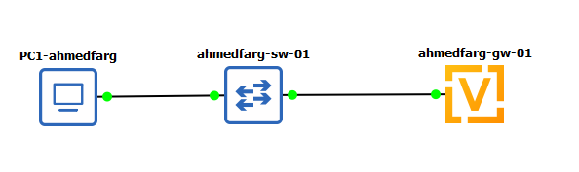
- Рис. 1: Топология сети

2.1.2 Базовая настройка VyOS
- На маршрутизаторе VyOS выполнена установка образа и первичная конфигурация. После загрузки выполнен переход в режим конфигурирования.
Присвоены имя хоста и доменное имя.
- 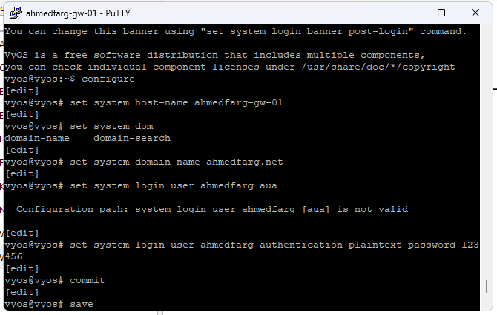
- Рис. 2: Настройка hostname и домена
- Создан новый пользователь ahmedfarg с паролем, после чего изменения сохранены командами commit и save.

2.1.3 Настройка интерфейсов и DHCP-сервера
- На интерфейсе eth0 маршрутизатора настроен IPv4-адрес 10.0.0.1/24.
- Выполнена конфигурация DHCP-сервера:
  - указано доменное имя,
  - добавлен DNS-сервер,
  - создана shared-network,
  - настроена подсеть 10.0.0.0/24,
  - задан диапазон выдачи адресов: 10.0.0.2 — 10.0.0.253.
- 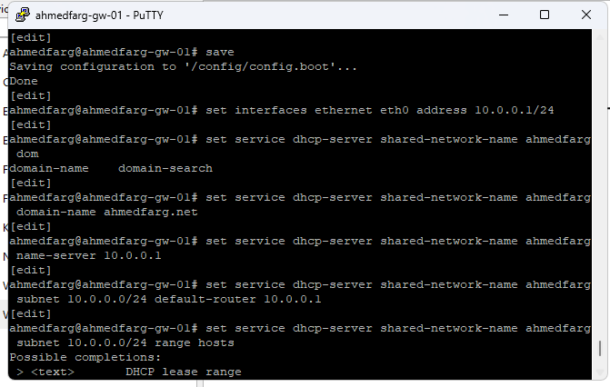
- Рис. 3: Настройка DHCP-сервера

2.1.4 Получение IPv4-адреса клиентом PC1
- На хосте PC1-ahmedfarg выполнена команда получения IP-адреса через DHCP.
Клиент получил адрес 10.0.0.2/24, шлюз 10.0.0.1, DNS-сервер 10.0.0.1, доменное имя ahmedfarg.net.
На экране отображены декодированные сообщения DHCP: Discover → Offer → Request → ACK.
- 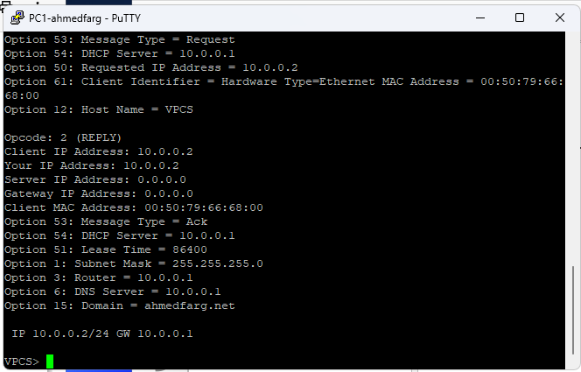
- Рис. 4: Декодированные DHCP-пакеты на PC1

2.1.5 Проверка сетевой конфигурации и связности
- Просмотр параметров IPv4 на PC1 показал корректную конфигурацию.
Выполненная проверка ping 10.0.0.1 -c 2 подтвердила успешный обмен пакетами.
- 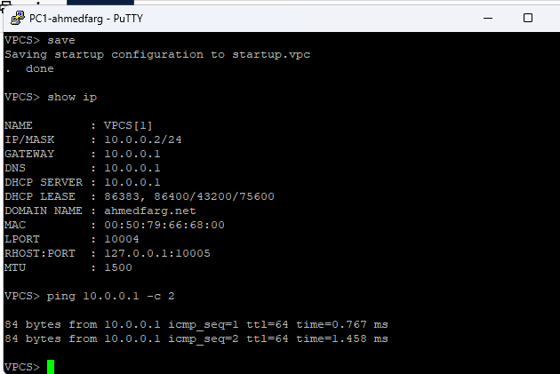
- Рис. 5: Проверка IP-состояния и ping

2.1.6 Статистика и выданные адреса на DHCP-сервере
- На маршрутизаторе просмотрены статистика и список выданных адресов.
Пул содержит 252 адреса, один из которых выдан устройству PC1.
- 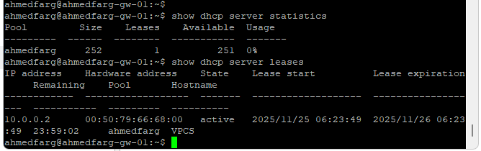
- Рис. 6: Статистика и leases DHCP
- Просмотр журнала DHCP-сервера подтвердил последовательность сообщений DHCPDISCOVER, DHCPOFFER, DHCPREQUEST и DHCPACK.
- 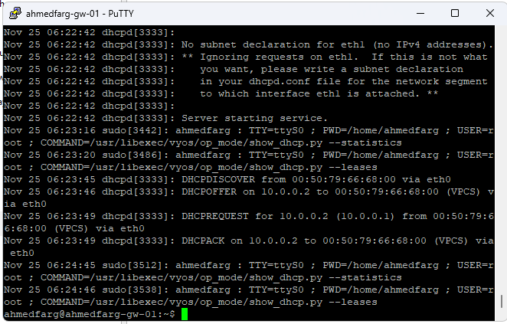
- Рис. 7: Журнал DHCP-сервера

2.1.7 Анализ DHCP-трафика в Wireshark
- Анализ трафика на канале между коммутатором и маршрутизатором показал корректный процесс назначения адреса:
  - клиент инициирует DHCP Discover,
  - сервер отправляет Offer,
  - клиент направляет Request,
  - сервер подтверждает выдачу адреса ACK,
  - клиент отправляет Gratuitous ARP для проверки уникальности IP.
- В сообщениях DHCP детализированы параметры: маска, шлюз, DNS, доменное имя, время аренды.
- 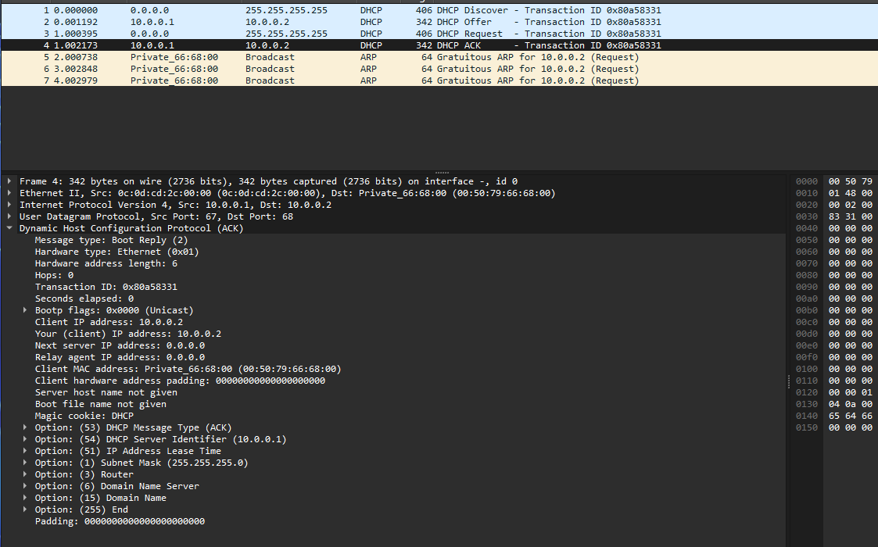
- Рис. 8: DHCP-пакеты в Wireshark

2.2 Настройка IPv6-адресации и DHCPv6 Stateless в GNS3

2.2.1 Построение топологии
- В рабочем пространстве GNS3 сеть была дополнена новыми устройствами согласно топологии: к маршрутизатору ahmedfarg-gw-01 добавлены коммутаторы ahmedfarg-sw-02, ahmedfarg-sw-03, а также два узла — PC2-ahmedfarg и PC3-ahmedfarg на базе Kali Linux CLI.
Все устройства подключены в соответствии с требуемой схемой.
- 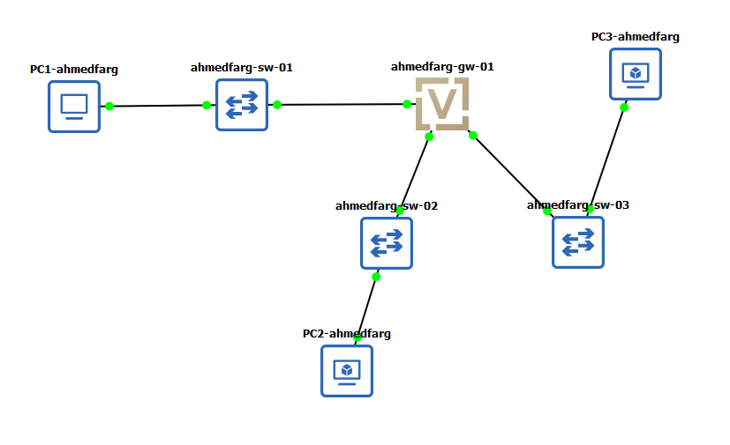
- Рис. 9: Топология

2.2.2 Настройка IPv6 на маршрутизаторе
- На маршрутизаторе ahmedfarg-gw-01 в режиме конфигурирования настроены IPv6-адреса на интерфейсах eth1 и eth2:
- eth1: 2000::1/64
- eth2: 2001::1/64
- После задания параметров выполнены просмотр интерфейсов, commit и сохранение конфигурации.
- 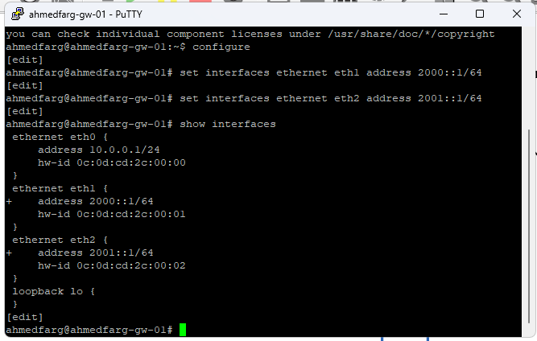
- Рис. 10: Настройка интерфейсов IPv6

2.2.3 Настройка DHCPv6 (Stateless) и RA
- Выполнена настройка Router Advertisements (RA) на интерфейсе eth1.
Установлен префикс 2000::/64 и активирован флаг other-config-flag, указывающий, что информация, кроме адресов, предоставляется через DHCPv6.
- Создана shared-network ahmedfarg-stateless для DHCPv6-сервера.
Заданы общие параметры — DNS-сервер (2000::1) и доменное имя (ahmedfarg.net).
- 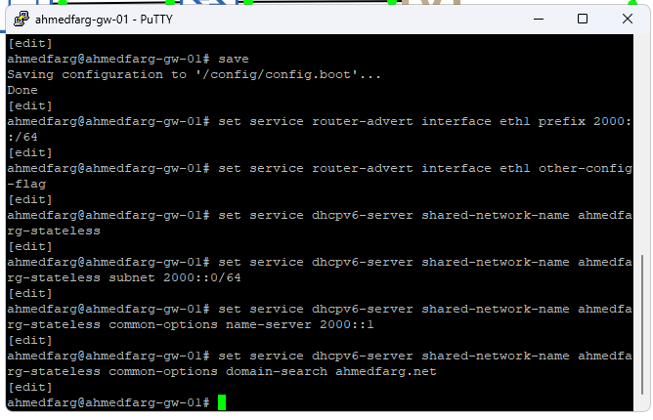
- Рис. 11: Настройка RA и DHCPv6 Stateless
- Конфигурация DHCPv6 и RA отображена командой просмотра настроек.
- 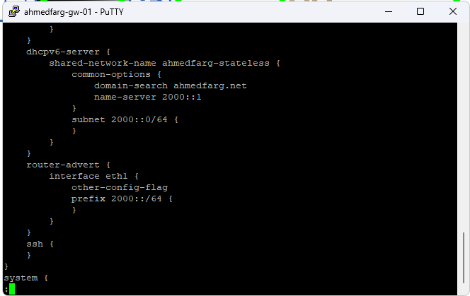
- Рис. 12: Вывод конфигурации

2.2.4 Проверка сетевой конфигурации на PC2
- На узле PC2-ahmedfarg отображены IPv6-интерфейсы и таблица маршрутизации.
На этом этапе адрес от RA получен не был, маршрутизация отсутствовала.
- 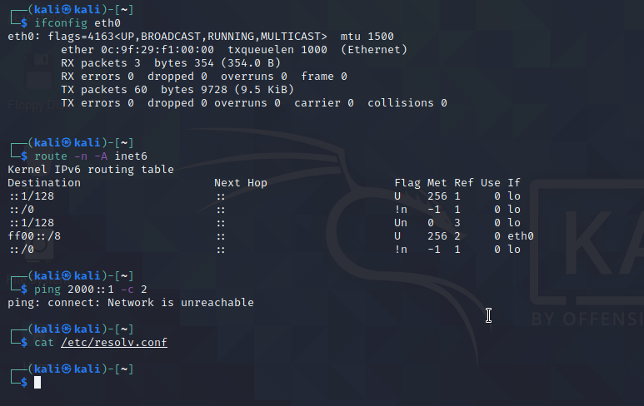
- Рис. 13: Начальная конфигурация IPv6 на PC2
- Попытка выполнить ping 2000::1 завершается ошибкой — отсутствие маршрута.

2.2.5 Получение настроек по DHCPv6 Stateless
- На PC2 выполнен запрос параметров DHCPv6.
Клиент получил конфигурационную информацию (DNS, домен), но без назначения IPv6-адреса, что соответствует Stateless-режиму.
- 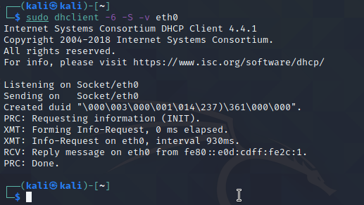
- Рис. 14: Работа DHCPv6 client
- После получения параметров интерфейс PC2 получил IPv6-адрес по SLAAC с префиксом 2000::/64.
Маршруты обновлены, появилась дефолтная запись.
- 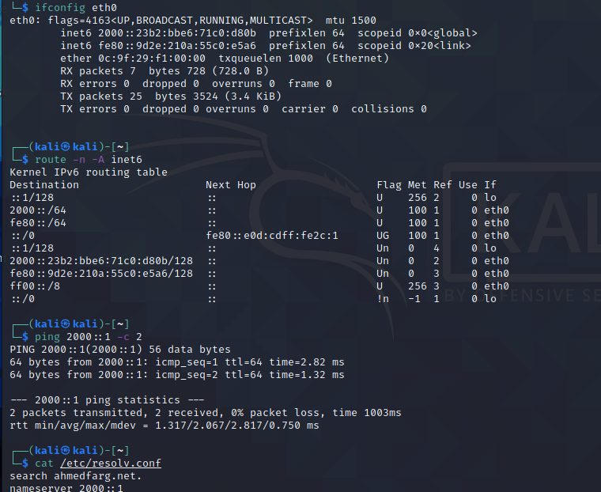
- Рис. 15: Обновлённая конфигурация и ping
- Выполнена проверка DNS — файл /etc/resolv.conf содержит данные, выданные DHCPv6 (nameserver 2000::1, search ahmedfarg.net).

2.2.6 Проверка DHCPv6 на маршрутизаторе
- На маршрутизаторе выполнен просмотр выдачи адресов DHCPv6.
Так как Stateless DHCPv6 не назначает IP-адреса, таблица leases пуста — поведение корректное.
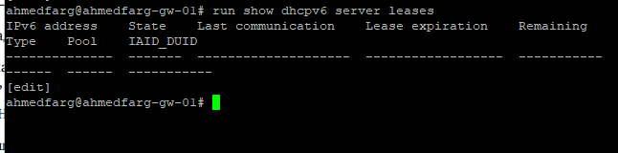
Рис. 16: DHCPv6 leases

2.2.7 Анализ DHCPv6 трафика в Wireshark
- На захваченном трафике отображена работа DHCPv6:
- Neighbor Solicitation/Advertisement — получение SLAAC-адреса;
- DHCPv6 Information-Request — клиент запрашивает только параметры;
- DHCPv6 Reply — сервер передаёт DNS и domain-search;
- Присутствуют ICMPv6 RA-пакеты от маршрутизатора (prefix 2000::/64).
- В DHCPv6 Reply содержатся:
  - Client Identifier (DUID),
  - Server Identifier,
  - DNS recursive name server,
  - Domain Search List.
- 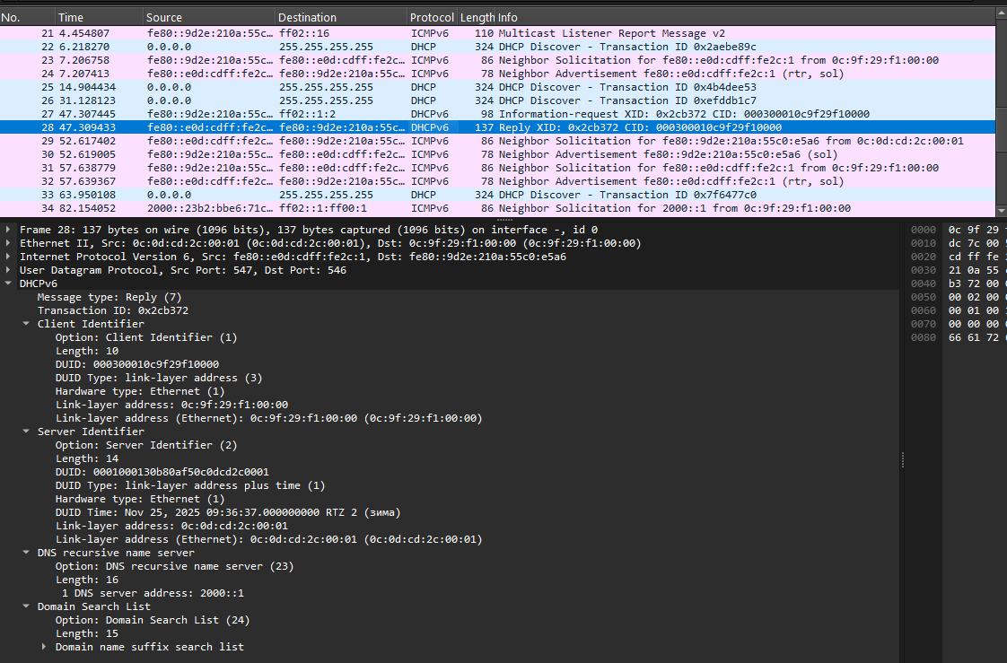
- Рис. 17: DHCPv6 трафик Wireshark

2.3 Настройка DHCPv6 Stateful в GNS3

2.3.1 Конфигурация маршрутизатора для DHCPv6 Stateful
- На маршрутизаторе ahmedfarg-gw-01 выполнена настройка DHCPv6 с отслеживанием состояния (Stateful).
На интерфейсе eth2 включён флаг managed-flag, уведомляющий узлы о необходимости получения IPv6-адреса по DHCPv6.
- Далее создана shared-network ahmedfarg-stateful с подсетью 2001::/64, а также:
  - указан DNS-сервер 2001::1;
  - добавлен домен ahmedfarg.net;
  - задан диапазон адресов 2001::100 — 2001::199.
- 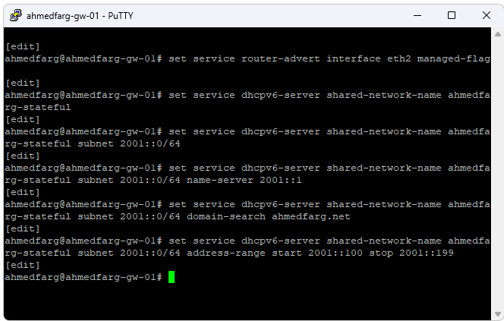
- Рис. 18: Настройка DHCPv6 Stateful

2.3.2 Проверка настройки на PC3 до получения адреса
- На маршрутизаторе был просмотрен список выданных адресов DHCPv6, в данный момент пустой.
- На узле PC3-ahmedfarg были изучены текущие сетевые параметры IPv6: интерфейс имеет лишь локальные IPv6-адреса, глобальный адрес отсутствует; маршрут по умолчанию не настроен.
- 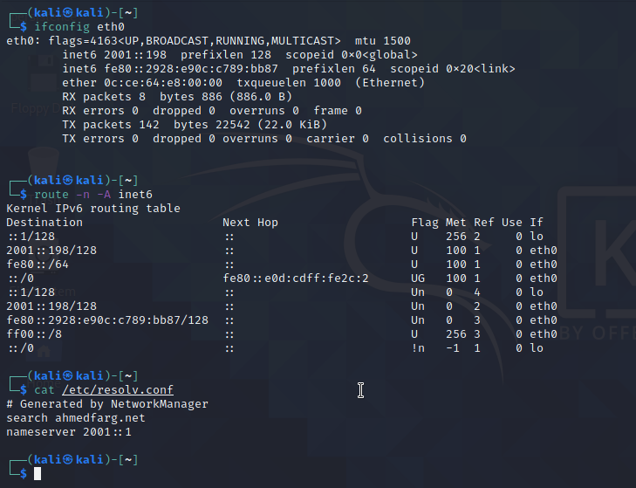
- Рис. 19: Начальные параметры IPv6 PC3
- Файл /etc/resolv.conf до получения настроек DHCPv6 содержит только базовые параметры.

2.3.3 Получение IPv6-адреса по DHCPv6 Stateful
- На PC3 выполнен запрос полноценной stateful-конфигурации DHCPv6.
Клиент получил адрес из диапазона 2001::198, а также параметры DHCPv6 — DNS и доменное имя.
- 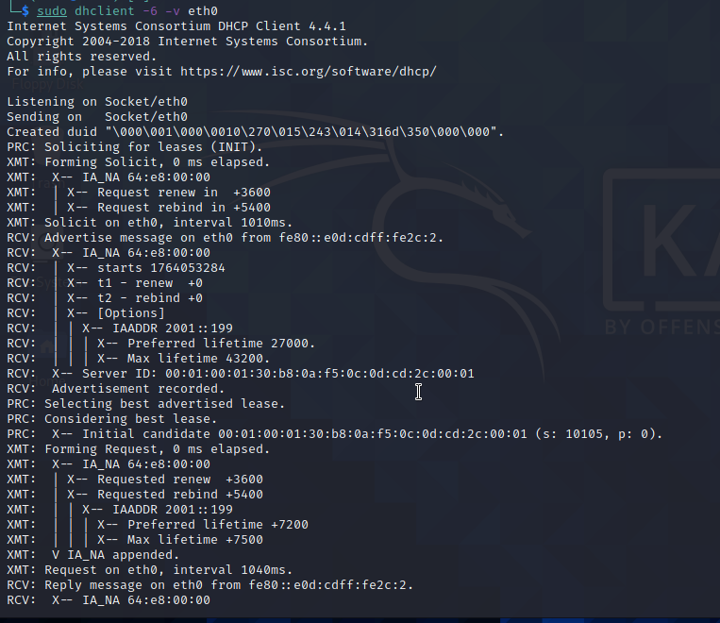
- Рис. 20: Получение stateful DHCPv6 настроек

2.3.4 Проверка настроек после получения DHCPv6
- После получения адреса по DHCPv6 интерфейс PC3 получил глобальный адрес в сети 2001::/64, маршрут по умолчанию был обновлён, появились корректные записи DNS.
Проверка связности с маршрутизатором показала успешный отклик.
- 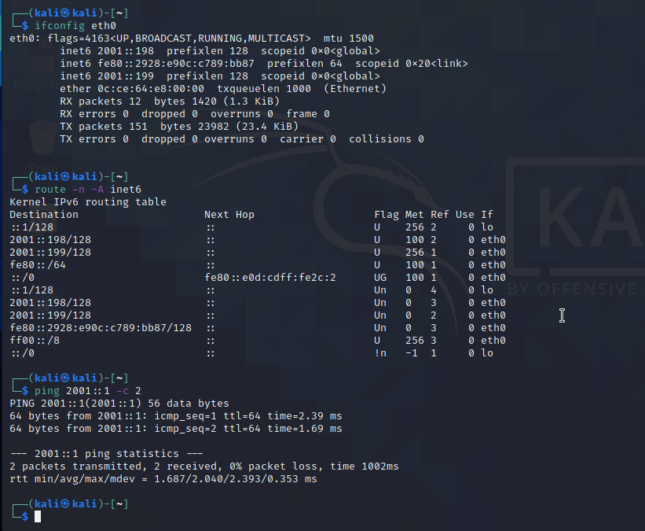
- Рис. 21: Параметры IPv6 и маршрутизация после DHCPv6
- Файл /etc/resolv.conf обновлён DHCPv6-сервером и содержит:
  - search: ahmedfarg.net
  - nameserver: 2001::1

2.3.5 Просмотр выданных адресов на маршрутизаторе
- На маршрутизаторе вновь просмотрен список DHCPv6 leases.
Теперь таблица содержит выданные адреса, включая адрес PC3:
  - 2001::198 — активный DHCPv6 stateful-адрес
  - 2001::199 — также активный адрес (выдан второму устройству)
- 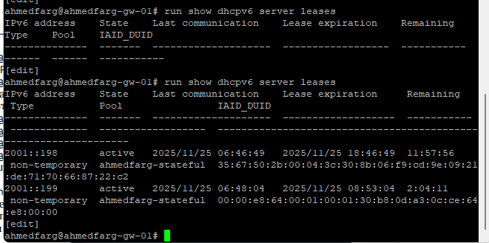
- Рис. 22: Полученные DHCPv6 leases

2.3.6 Анализ DHCPv6 Stateful в Wireshark
- На захваченном трафике видно корректное прохождение DHCPv6 stateful-процедуры:
- Solicit — клиент запрашивает параметры и адрес;
- Advertise — сервер предлагает доступный адрес;
- Request — клиент запрашивает конкретный адрес;
- Reply — сервер подтверждает назначение IPv6-адреса и всех опций.
- В DHCPv6 Reply содержатся:
  - Client Identifier (DUID);
  - Server Identifier;
  - Identity Association for Non-temporary Address (IA_NA), включая назначенный адрес (2001::199);
  - DNS recursive name server (2001::1);
  - Domain Search List (ahmedfarg.net).
- 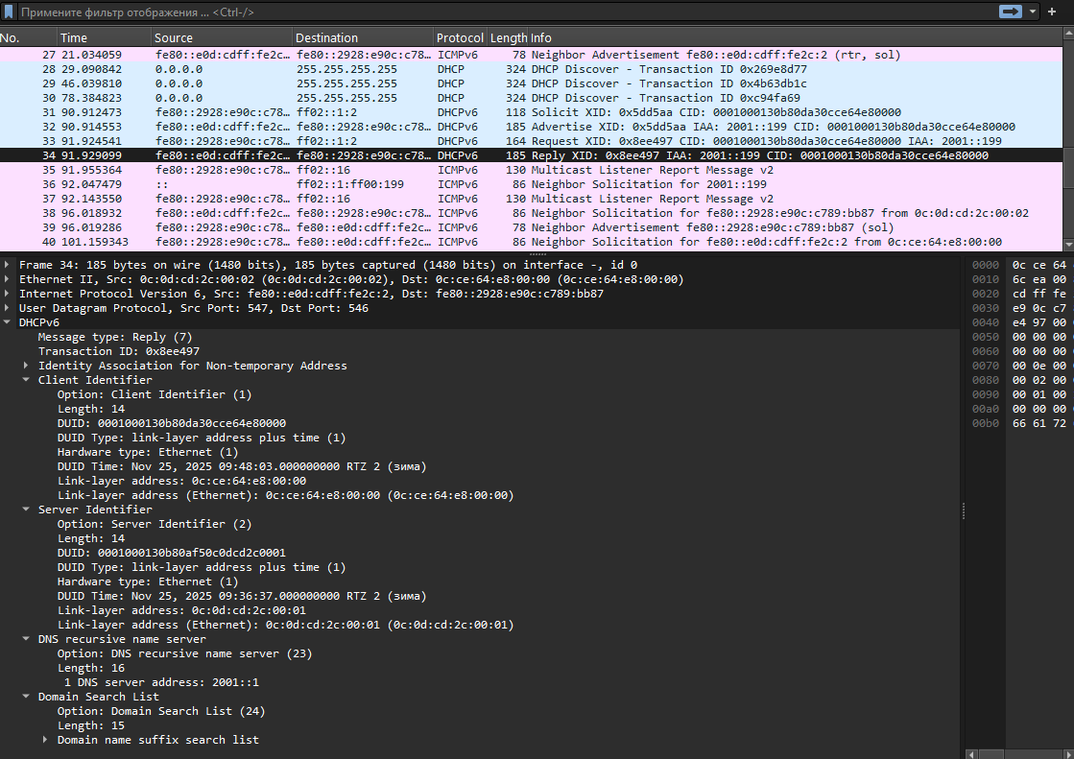
- Рис. 23: DHCPv6 Stateful трафик

3 Заключение
В ходе работы была развернута виртуальная среда GNS3, добавлены маршрутизаторы FRR и VyOS, а также создана и протестирована базовая топология с коммутатором и виртуальными ПК. Настроена IP-адресация, проверена связность между узлами, выполнен анализ трафика в Wireshark.

